方案（2）：增加对地形的适应性
分析：可以增加斜坡地形，但前文采用了雅可比线性化“在小角度假设下（Pitch/Roll 很小），$T≈I$（单位矩阵），可以简化为 $\dot{Θ}≈I_{G}^{−1}L_{com}$”，因此地形坡度不能太大。
动力学偏差：
平地假设：
$$m{\ddot{x}}_{model}=\sum{f_{x}}$$
$$m{\ddot{z}}_{model}=\sum{f_{z}}−mg$$
斜坡环境：
下滑分力（阻力）：$F_{drag}=mg\sin{α}$
垂直分力：$F_{normal}=mg\cos{α}$
在世界坐标系下的$X$轴动力学方程变成了：
$$m{\ddot{x}}_{real}=\sum{f_{x}}−\underset{X轴投影分量}{\underbrace{mg\sin{α}⋅\cos{α}}}≈\sum{f_{x}}−mg\sin{α} (小角度下)$$
斜坡对系统的等效扰动项$d(t)$：
$$d_{x}(t)=m({\ddot{x}}_{real}−{\ddot{x}}_{model})=−mg\sin{α}$$
运动学偏差：
假设地面是平的$(z=0)$。
$$z_{pred}^{foot}=0$$

在斜坡上，假设机器人前进了$Δx$，由于坡度存在，实际落脚点的$z$坐标为：
$$z_{real}^{foot}=Δx⋅\tan{α}$$
$$e_{z}=z_{real}^{foot}−z_{pred}^{foot}>0$$
摩擦锥约束分析：
在平地上，需要的摩擦力$f_{x}$很小（仅用于加减速）。但在斜坡上，为了抵抗重力下滑，必须始终维持一个最小的静摩擦力：
$$f_{x}^{req}≥mg\sin{α}$$
同时，支持力$f_{z}$变为：
$$f_{z}≈mg\cos{α}$$
根据库伦摩擦定律$（FrictionConeconstraint）$：
$$|f_{x}|≤μf_{z}$$
代入得：
$$mg\sin{α}≤μ(mg\cos{α})$$
$$\tan{α}≤μ$$

实验设计$(ExperimentDesign)$
实验变量：地形坡度$α$。
控制变量：摩擦系数$μ=0.6$，目标速度$v_{x}=0.4m/s$，机身高度 $h=0.3m$。
测试场景：
$0∼1.0m$：平地加速阶段。
$1.0m∼end$：进入斜坡（测试坡度从$8^{∘}$开始，逐步增加）。
验证指标：
速度保持能力：能否维持$0.4m/s（$验证对$d_{x}=−mg\sin{α}$的抑制）
足端力变化：$f_{x}$是否显著增加（验证力的补偿机制）
姿态稳定性：机身$Pitch$角是否震荡（验证线性化模型的边界）
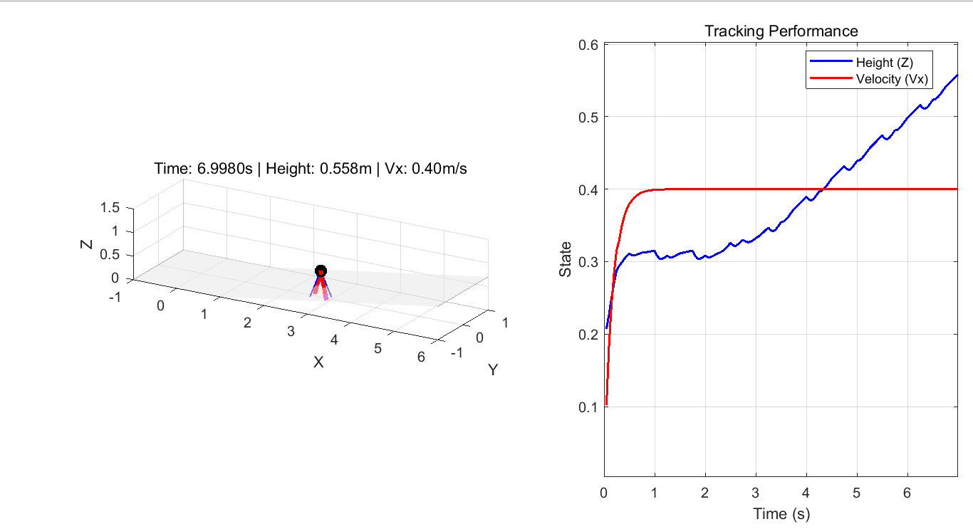

计算验证
水平位移$(Δx)$：
$$4.8 s×0.4 m/s=1.92 m$$
高度变化$(Δz)$：
假设起始高度是$0.315 m$，结束高度是$0.558 m$。
$$Δz=0.558−0.315=0.243 m$$
求解坡度$(α)$：
$$\tan{(}α)=\frac{0.243}{1.92}≈0.1265$$
$$α=\arctan{(}0.1265)≈7.21^{∘}$$

